### 5.2.1 Datenverknüpfung der Trainingsdokumentation mit der RTMB Auswertungsdatei

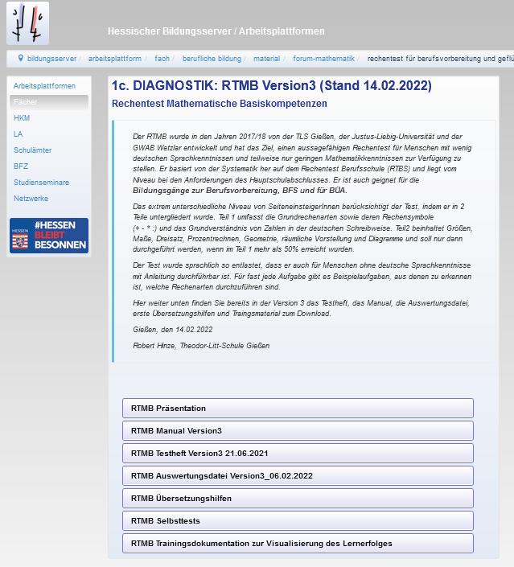Öffnen Sie zunächst die RTMB Auswertungsdatei, die Sie mit der Trainingsdokumentation verknüpfen wollen.  
Gehen Sie dann auf die RTMB Website des Bildungsservers.  
<https://arbeitsplattform.bildung.hessen.de/fach/beruf/archiv/sz4-forum-mathematik/Mathemodule/index.html>

Klicken Sie auf den Button RTMB Trainingsdokumentation zur Visualisierung des Lernerfolges

Es öffnet sich eine neue Seite.

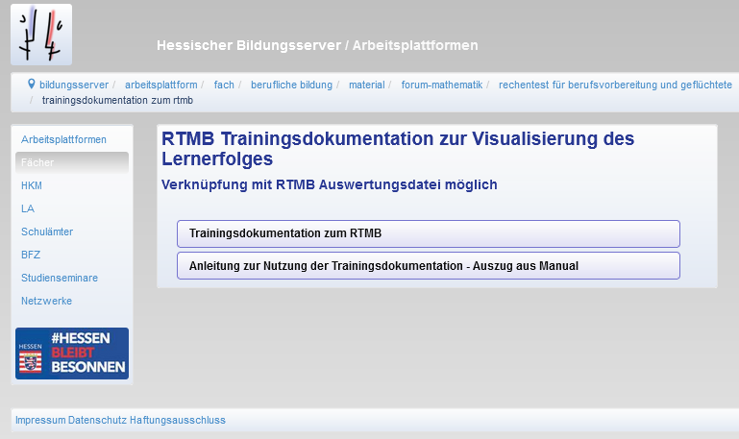

Klicken Sie auf den Button Trainingsdokumentation zum RTMB

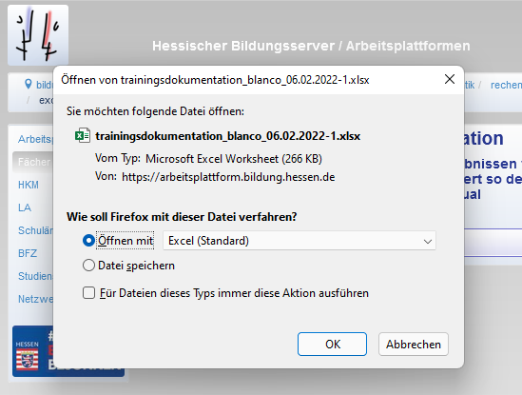Es öffnet sich folgendes Fenster und Sie werden gefragt, mit welchem Programm Sie die Datei öffnen wollen. Wählen Sie Excel und klicken Sie auf OK

Es öffnet sich die Excel Datei „trainingsdokumentation blanco“ und Sie werden aufgefordert, die Bearbeitung der Datei zu aktivieren. Klicken Sie auf Bearbeitung aktivieren. Anschließend erhalten Sie folgende Sicherheitswarnung. Klicken Sie auf „Inhalt aktivieren“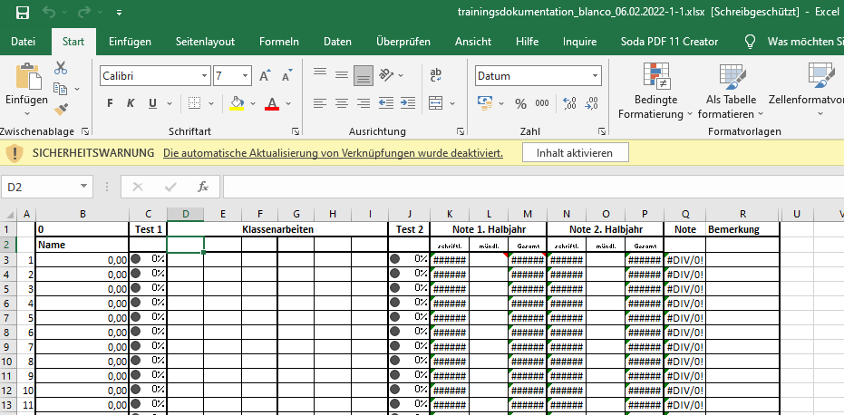

Es erscheint folgende Meldung:

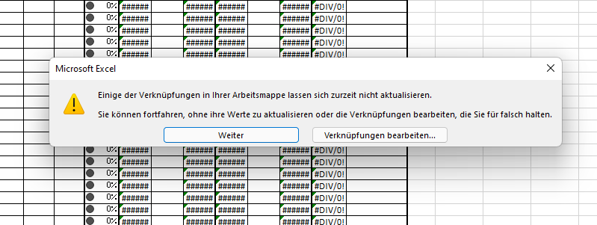

Klicken Sie auf Verknüpfung bearbeiten und es erscheint die Fehler- Meldung, dass die Quelle nicht gefunden wurde.

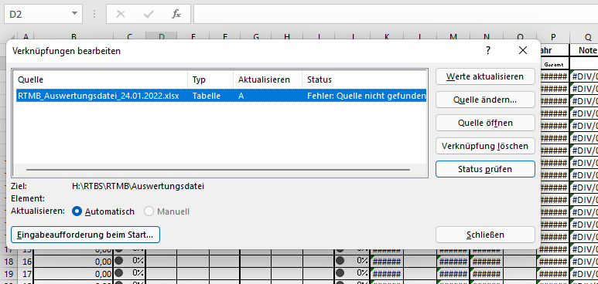

Klicken Sie auf Quelle ändern

Es öffnet sich der Explorer. Gehen Sie zu der RTMB Auswertungsdatei, die Sie bereits zu Beginn geöffnet hatten und klicken Sie auf OK

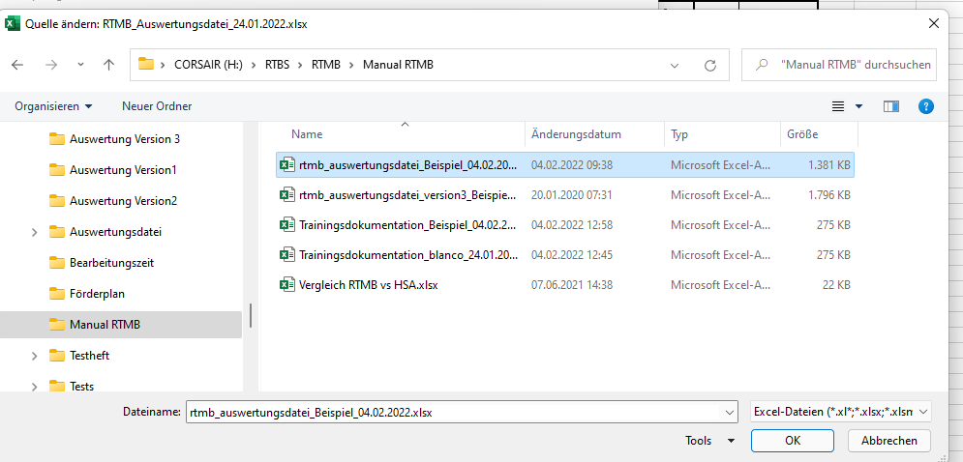

Nun wurde Ihre Trainingsdokumentation mit der RTMB Auswertungsdatei verknüpft und Sie können das Fenster schließen.

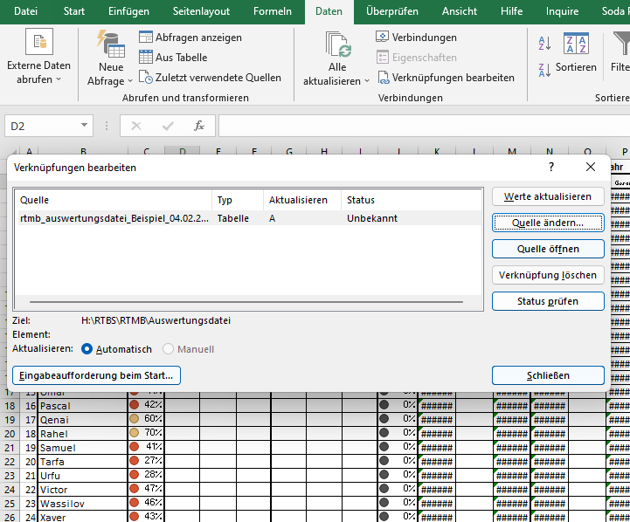

Im ersten Tabellenblatt gibt es eine Übersicht über alle Schüler und deren RTMB -Ergebnisse.  
Unten finden Sie 32 Arbeitsblätter für jeden Schüler (S1 bis S32).

Bevor Sie die Trainingsdokumentionsseiten für Ihre Schüler ausdrucken, müssen Sie bei Schüler S1 unbedingt die von Ihnen im Unterricht genutzten Arbeitsmaterialien einpflegen.

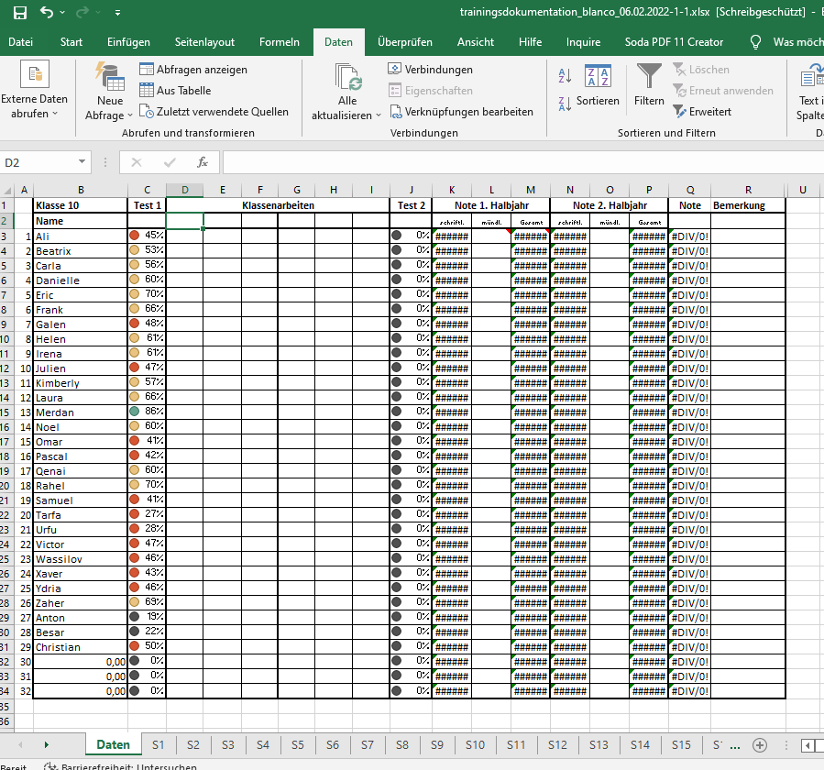

Schüler S1

Überschreiben Sie bei Schüler S1 die gelb hinterlegte Zelle C3 mit dem von Ihnen genutzten Lehrbuch/Materialien und korrigieren Sie anschließend in der Spalte C die Seitenangaben.

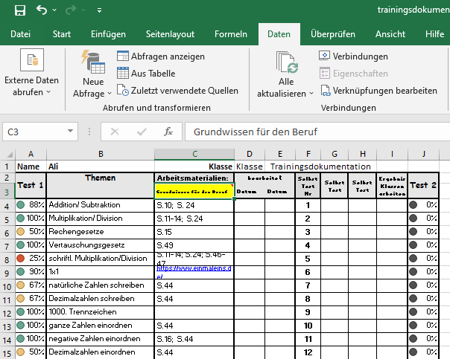

Spalte c

Damit wurden die von Ihnen genutzten Arbeitsmaterialien mit den Seitenverweisen auf alle Schüler übertragen und Sie sollten diese Datei als Blanco Datei auf einem Speichermedium speichern. Anschließend speichern Sie die Datei unter dem Namen der verknüpften Klasse. Danach können Sie die Trainingsseiten Ihrer Schüler ausdrucken.

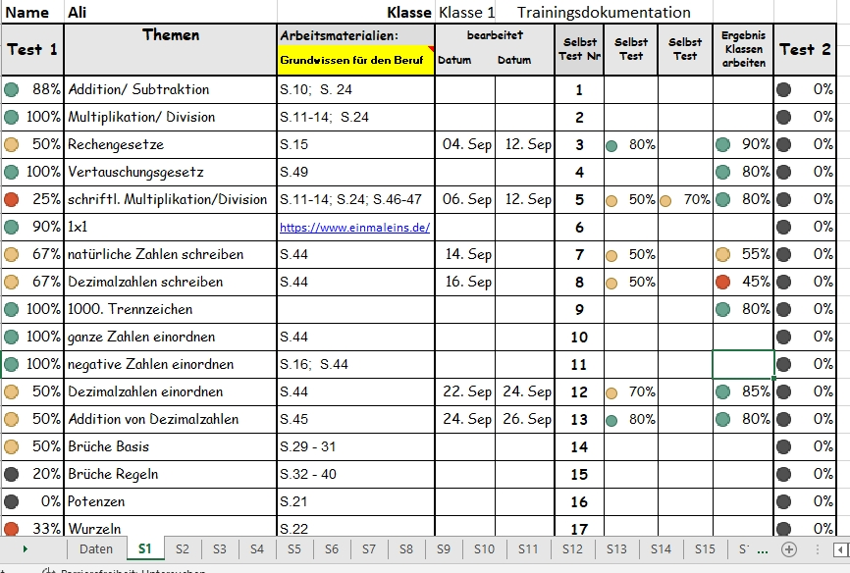Mit Hilfe dieser Dokumentationsseite können Ihre Schüler nun die Tage oder Wochen eintragen, an denen sie ein Thema bearbeitet haben und sie können, nachdem ein Thema bearbeitet wurde einen entsprechenden Selbsttest machen und somit überprüfen, mit welchem Resultat sie das Thema erfasst haben.

Wenn Sie dann auch noch die Ergebnisse ihrer Klassenarbeiten parallel zu den RTMB Themenbereichen aufschlüsseln, haben die Schüler auch eine externe Evaluation ihres Lernerfolges.

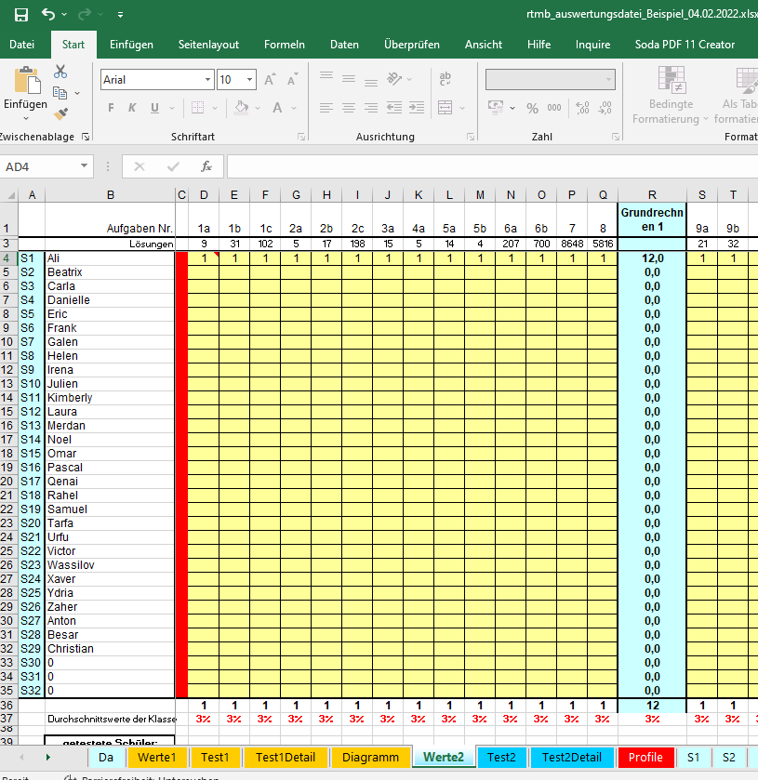Am Ende des Schuljahrs, kurz vor der Hauptschulprüfung empfiehlt es sich, den RTMB noch einmal zu wiederholen und die erzielten Ergebnisse in die RTMB Auswertungsdatei einzutragen. Die dann erzielten Ergebnisse werden automatisch in die Trainingsdokumentation übernommen, wenn man bei der Datenverknüpfung auf „aktualisieren klickt oder beide Dateien gleichzeitig geöffnet sind.

Eintrag in die RTMB Datei, Tabellenblatt Werte 2

Ergebnisse des zweiten Tests werden in die Datei Trainingsdokumentation übernommen

